Инклюзивная среда профессиональных образовательных организаций
(наименование номинации)
Московской области

Организация работы с инвалидами и лицами с ОВЗ в
(наименование конкурсной работы)
ГБПОУ МО «Колледж «Коломна»

Коломна, 2018
Наименование образовательной организации Московской области, реализующей программы СПО, ПО и ДПО Государственное бюджетное профессиональное образовательное учреждение Московской области «Колледж «Коломна»

Ф.И.О. директора/ректора образовательной организации Ширкалин Михаил Александрович

Юридический адрес организации Московской области, реализующей программы СПО, ПО и ДПО Московская область, г. Коломна, Окский проспект, д. 40

Контактные данные образовательной организации (адрес, телефон, e-mail)
Московская область, г. Коломна, ул. Октябрьской революции, д. 408, (496) 618 84 06, college.kolomna@yandex.ru

Перечень приложений к заявке:
Приложение 1. Характеристика контингента обучающихся инвалидов
по уровню подготовки
Приложение 2. Безбарьерная окружающая архитектурная, коммуникативная, информационная среда
Приложение 3. Сравнительная характеристика обучающихся инвалидов и лиц с ОВЗ и обучающихся данной категории обучающихся по программам профессиональной подготовки и имеющие психиатрическое отклонение
Приложение 4. Индивидуальный план реабилитации
Приложение 5. Характеристика успеваемости обучающихся в отдельных группах по профессиональной подготовке
Приложение 6. Участие в конкурсах профессионального мастерства
Приложение 7. Сравнительная характеристика участия в кружке художественной самодеятельности
Приложение 8. Участие в конкурсах
Приложение 9. Социально-психологическое сопровождение

Подпись директора образовательной организации ____________________
М.П.

Содержание
 | стр.
Раздел 1. Общая характеристика инклюзивной образовательной практики | 4
Раздел 2. Особенности инклюзивной образовательной практики | 5-8
Раздел 3. Общая характеристика результатов деятельности | 9
Приложение к заявке:
Приложение 1. Характеристика контингента обучающихся инвалидов  по уровню подготовки | 10
Приложение 2. Безбарьерная окружающая архитектурная, коммуникативная, информационная среда | 11-14
Приложение 3. Сравнительная характеристика обучающихся инвалидов и лиц с ОВЗ и обучающихся данной категории обучающихся по программам профессиональной подготовки и имеющие психиатрическое отклонение | 15
Приложение 4. Индивидуальный план реабилитации | 16-17
Приложение 5. Характеристика успеваемости обучающихся в отдельных группах по профессиональной подготовке | 18-19
Приложение 6. Участие в конкурсах профессионального мастерства | 20-22
Приложение 7. Сравнительная характеристика участия в кружке художественной самодеятельности | 23
Приложение 8. Участие в конкурсах | 24
Приложение 9. Социально-психологическое сопровождение | 25

Раздел 1. Общая характеристика инклюзивной образовательной практики.
ГБПОУ МО «Колледж «Коломна» создан 1 января 2016 года. Колледж объединяет четыре структурных подразделения, находящиеся на территории Коломенского городского округа Московской области. В настоящее время в Колледже обучается 1534 человека (на 01.01.2018 г.), из них инвалиды и лица с ОВЗ - 143 человека. Основная категория обучающихся это лица с нарушениями умственного развития (обучаются в структурном подразделении № 2 по программам профессиональной подготовки), инвалиды с нарушениями опорно-двигательного аппарата, нарушениями зрения, нарушениями слуха.

Характеристика контингента обучающихся с ОВЗ и инвалидов
по профессиям и специальностям (Приложение 1.)
Профессия | Кол-во обучающихся
 | 2015-2016 | 2016-2017 | 2017-2018
Всего инвалидов и лиц с ОВЗ | 140 | 160 | 143
Инвалидов  из них: | 49 | 76 | 67
Программа подготовки специалистов среднего звена | 8 | 12 | 9
Автоматизация технологических процессов и производств (по отраслям) | - | 3 | 3
Технология машиностроения | 1 | 3 | 2
Программирование в компьютерных системах | 5 | 4 | 3
Техническая эксплутация и обслуживание электрического и электромеханического оборудования, техник | 2 | 2 | -
Программа подготовки квалифицированных  рабочих и служащих | 4 | 2 | 7
Мастер жилищно-коммунального хозяйства | - | - | 1
Мастер по обработке цифровой информации | 1 | 2 | 5
Мастер отделочных строительных и декоративных работ | - | - | 1
Секретарь | 3 | - | -
Профессиональная подготовка | 37 | 62 | 51
Каменщик | 4 | 3 | 1
Штукатур | 3 | 12 | 13
Столяр строительный | 16 | 16 | 7
Плотник | - | 2 | 6
Монтажник санитарно-технических систем и оборудования | 3 | 4 | 4
Швея | 11 | 22 | 15
Маляр строительный | - | 3 | 5

В Колледже обеспечена безбарьерная окружающая архитектурная, а также коммуникативная, информационная среда, а именно, доступны: территория, прилегающая к зданию; вход в здание; пути движения внутри здания, зоны целевого назначения (актовый зал, физкультурный зал и т.д); санитарно-гигиенические помещения; система информации и связи (на всех зонах). (Приложение 2.)
Раздел 2. Особенности инклюзивной образовательной практики.
В условиях постоянного обновления современного образования учебному заведению достаточно сложно обеспечить реализацию инклюзивного образования при минимуме ресурсов и базовом педагогическом коллективе сотрудников. И главное, что необходимо сделать, это привлечь к данной работе людей неравнодушных, профессионалов, энтузиастов своего дела, которые будут обеспечивать адаптацию и сопровождение учебно-производственного процесса обучающихся с инвалидностью и ограниченными возможностями здоровья. Непосредственную работу с инвалидами и лицами с ОВЗ под руководством заместителя директора по УВР Калгановой Е.В. осуществляют преподаватели, мастера производственного обучения и специалисты: социальный педагог Мельникова О.Ф., педагоги - психологи Форисенкова Т.А., Шишкина Н.А., педагог дополнительного образования Горелова Е.Н., тьютер Евтюхина Н.Я., медицинский работник Кузьменкова С.В.
С целью углубления и получения знаний об особенностях обучения студентов с инвалидностью и ОВЗ, специфике передачи учебной информации, применения специальных средств обучения с учетом нозологий осуществляется постоянное обучение и повышение квалификации педагогических кадров:
№ | Наименование курсов,  место и год прохождения | количество пед. работников
1 | «Инклюзивное образование: технологии работы педагога при реализации адаптированных образовательных программ профессионального обучения инвалидов и лиц с ограниченными возможностями» (36 часов), ГБОУ ВО МО «Академия социального управления», 2016-2017 уч. год | 8 человек
2 | «Олигофренопедагогика», Институт новых технологий в образовании (дистанционно), 2016-2017 уч. год | 1 человек
3 | «Социально-психологическое сопровождение лиц с ОВЗ» (72 часа), ГОУ ВО МО «ГСГУ», 2015-2016 уч. год | 1 человек
4 | «Психолого-педагогическое сопровождение детей с ограниченными возможностями здоровья в общеобразовательном учреждении» (72 часа), ГОУ ВО МО «ГСГУ», 2015 год | 1 человек
5 | «Инклюзивное образование: психолого-педагогические аспекты в условиях реализации ФГОС» (72 часа), ГОУ ВО МО «ГСГУ»,2017-2018 уч.год | 1 человек

В нашей образовательной организации немало обучающихся с инвалидностью и ограниченными возможностями здоровья, которые обучаются по программам профессиональной подготовки и имеют психиатрическое отклонение в развитии, в связи с этим, возникает ряд трудностей. (Приложение 3.) Комплексное сопровождение образовательного процесса инвалидов и лиц с ограниченными возможностями здоровья привязано к структуре образовательного процесса, определяется его целями, построением, содержанием и методами.
Ориентируясь на разработанные принципы, нам удалось организовать учебный процесс и создать условия, способствующие социализации этих ребят.
Первое - обучающиеся данной категории имеют различные нозологии, разный уровень подготовки, поэтому необходима организация индивидуального подхода для наиболее успешного формирования трудовых навыков. Для решения данной проблемы нами разработаны индивидуальные планы реабилитации. (Приложение 4.)
Второе - организовывать учебно-производственный и воспитательный процесс, так, чтобы данная категория обучающихся чувствовала себя комфортно внутри коллектива.
Обучение студентов с инвалидностью и ОВЗ осуществляется по тому же набору дисциплин и по тем же срокам, что и остальных студентов. Сопровождение на данном этапе направлено на контроль учебы в соответствии с графиком учебного процесса. Оно включает контроль успеваемости (Приложение 5.) и посещаемости занятий, помощь в организации самостоятельной работы, организацию индивидуальных консультаций, контроль текущей и промежуточной аттестации. Все эти вопросы решаются совместно с руководителями учебных групп, руководителями структурных подразделений.
Одной из самых актуальных проблем является организация качественной профессиональной подготовки и трудоустройства для лиц с инвалидностью и ограниченными возможностями здоровья.
Низкая конкурентоспособность инвалидов и лиц с ограниченными возможностями здоровья на рынке труда связана с определенными ограничениями:
- состояние здоровья ограничивают профессиональную занятость,
- более низкий уровень образования инвалидов и лиц с ограниченными возможностями здоровья по сравнению с людьми, не имеющим таких ограничений.
Для повышения конкурентоспособности обучающихся в Колледже ежегодно проводятся конкурсы профессионального мастерства «Лучший по профессии» на которые в качестве членов жюри приглашаются представители работодателя и средства массовой информации.
В 2015-2016 учебном году в конкурсе участвовало 98 человек 24 из них заняли призовые места, в 2016-2017 году участников было уже 118 и 27 – заняли призовые места. (Приложение 6.) Так же обучающиеся принимают участие в Национальном чемпионате профессионального мастерства для людей с инвалидностью «Абилимпикс». В 2016-2017 году 2 человека были участниками Всероссийского этапа чемпионата, а в этом учебном году 1 обучающийся принимал участие в Московском областном чемпионате «Абилимпикс – 2017».
Необходимо отметить, что администрация Колледжа проводит целенаправленную работу по трудоустройству обучающихся по окончании учебного заведения. У Колледжа заключен договор о трудоустройстве инвалидов и лиц с ОВЗ с ЗАО «Мособлстрой № 3» и другими предприятия города. Но, к сожалению некоторое количество выпускников остается не трудоустроенными, так как работодатели не имеют рабочих мест для лиц с некоторыми заболеваниями.
Третье - социализация и развитие способностей при поддержке ровесников.
На данном этапе происходит всестороннее включение студентов с ограниченными возможностями здоровья во внеучебные мероприятия, что помогает их успешной социализации и самореализации. Активное участие в колледжных мероприятиях способствует накоплению опыта общения со сверстниками и создает положительные предпосылки для дальнейшей успешной адаптации в трудовом коллективе.
Основная нагрузка для решения данной задачи ложится на педагога дополнительного образования. В его работу входит:
1. Привлечение обучающихся инвалидов и лиц с ОВЗ к занятиям в кружке художественной самодеятельности и участию в городских и областных творческих конкурсах.
3. Привлечение к участию обучающихся с ОВЗ в праздниках, концертах и др.
4. Привлечение обучающихся с ОВЗ в спортивные секции.
Хотелось бы отметить, что данное направление очень хорошо развито в Колледже. Обучающиеся активно посещают кружок художественной самодеятельности:
2015-2016 учебный год – 10 человек с ОВЗ, 2 инвалида;
2016- 2017 учебный год – 13 человек с ОВЗ, 1 инвалид;
2017-2018 учебный год – 17 человек с ОВЗ.(Приложение 7.)
И что самое главное успешно выступают на областных мероприятиях.
В 2017-2018 учебном году обучающиеся с ОВЗ успешно принимали участие в следующих мероприятиях:
- Областной Фотоконкурс в рамках фестиваля «Юные таланты Московии» - 3 призовых места;
- Областной конкурс МедиаПроф в рамках фестиваля «Юные таланты Московии» - 2 призовых места;
- участники Московского областного форума «Я – гражданин Подмосковья», V-ой Московской областной Олимпиады по психологии, Всероссийских конкурсов: «Образ будущего страны», «ZaСобой», конкурса Вокалистов в рамках фестиваля «Юные таланты Московии»
2016- 2017 учебный год:
- Призовые места в городских конкурсах: молодых поэтов и музыкантов «Юбилейные даты 2016», плаката «Быть здоровым – это здорово», «Поэзия объединяющая мир».
- участники городского вокального конкурса «Во славу отечества», V регионального конкурса вокалистов «Моя Россия», Областного конкурса вокалистов «Юные таланты Московии». (Приложение 8.)
Огромную работу по социализации проводят социальные педагоги и педагоги-психологи. Любой этап образовательного процесса нуждается в тщательном планировании. Технология социально-психологического сопровождения обучающихся с ОВЗ представляет собой основанный на многолетнем опыте работы продуманный алгоритм действий. Он включает следующие этапы:
1. Диагностико-прогностический – изучение индивидуальных возможностей и особенностей студента, прогнозирование перспектив его адаптации к учебному процессу и самопроявления в ситуациях развития, обучения (овладения профессией). Это сбор информации о студенте при обучении в колледже. Собирается следующая информация:
- О патологии (возможности преодоления снижения уровня негативного проявления или его стабилизации).
- Об индивидуальном потенциале студента.
- Об индивидуальных особенностях самосовершенствования и преодоления трудностей, возникающих при адаптации к учебному процессу и в дальнейшем саморазвитии.
- Об особенностях развития и воспитания студентов с овз.
- Об уровне возможностей адаптации студента к социокультурной среде образовательного учреждения, к получению информации, предоставлению усвоенных знаний в процессе его получения, взаимоотношениям в группе сверстников - однокурсников.
2. Коррекционно развивающий, компенсирующий этап. В него входят:
- Охрана здоровья и коррекции психосоматических неблагополучий в развитии студента.
- Развитие социально-нравственных качеств, необходимых для успешной адаптации.
- Формирование содержательной учебной мотивации.
- Компенсирующее развитие психофизиологических функций, обеспечивающих учебную деятельность.
- Обогащение кругозора и развитие речи.
- Развитие личностных компонентов познавательной деятельности.
Формами работы являются индивидуальные и групповые консультации, психологические игры с элементами тренинга, и урок, как инструмент развития общеинтеллектуальных умений (приемов анализа, сравнения, обобщения, классификации), а также воспитание самостоятельности и самоконтроля. Уроки - загадки, уроки- встречи, уроки- ситуации; обработка психологического базиса письменной речи (навык звуко-буквенный символизации, навык моделирования звуковой структуры слов, графо-моторный навык);
Особенности преподавания:
- Принцип многосенсорности (слышу, вижу, ощущаю).
- Каналы восприятия: аудиальный, визуальный, кинестетический, эмоциональный.
- Принцип поэтапного формирования умственных действий. (Приложение 9.)

Раздел 3. Общая характеристика результатов деятельности
Инклюзивное образование предполагает совместное обучение и доступность качественного профессионального образования для всех на основе создания образовательного пространства, соответствующего различным потребностям. В ГБПОУ МО «Колледж «Коломна» ежегодно получают профессиональное образование достаточно большое число молодых людей с ОВЗ и различными видами инвалидности. Обучение имеет инклюзивный характер — обучающиеся занимаются вместе со здоровыми однокурсниками.
Анализируя представленный опыт работы с инвалидами и лицами с ОВЗ в ГБПОУ МО «Колледж «Коломна» можно сделать сделать следующие выводы:
- У обучающихся есть возможность активного и постоянного участия во всех мероприятиях учебно-производственного и воспитательного процессов,
- Адаптация проходит навязчиво и не содействует выработке стереотипов,
- Индивидуальная помощь не отделяет и не изолирует обучающихся от коллектива сверстников,
- Специалисты, мастера производственного обучения и преподаватели делят обязанности и тесно сотрудничают в работе с инвалидами и лицами с ОВЗ.

Для повышения своего профессионального мастерства и обмена опытом работы социальные педагоги и психологи принимали участие в работе VI Всероссийской (с международным участием) научно-практической конференции «Актуальные проблемы социально-педагогической деятельности» в ГОУ ВО МО «ГСГУ» (6.12. 2017); Международной научно-практической конференции «Научное обеспечение практико-ориентированного сопровождения воспитания и обучения лиц с ОВЗ» в ГОУ ВО МО «Академия социального управления» (25.10); выступали на вебинаре ГБОУ ВО МО "Академия социального управления" «Организационно-педагогическое сопровождение профессионального самоопределения и профессиональной ориентации обучающихся в условиях непрерывного образования» (22.11).

Ориентируясь на представленную работу, мы считаем, что нам удается организовать учебно-производственный и воспитательный процесс и создать условия, способствующие социализации молодых людей с ОВЗ и различными видами инвалидности, особенно обратив внимание на информацию по результатам участия данной категории в конкурсах и фестивалях.

Приложение 1.

Характеристика контингента обучающихся инвалидов
по уровню подготовки

Приложение 2.
Безбарьерная окружающая архитектурная, коммуникативная, информационная среда
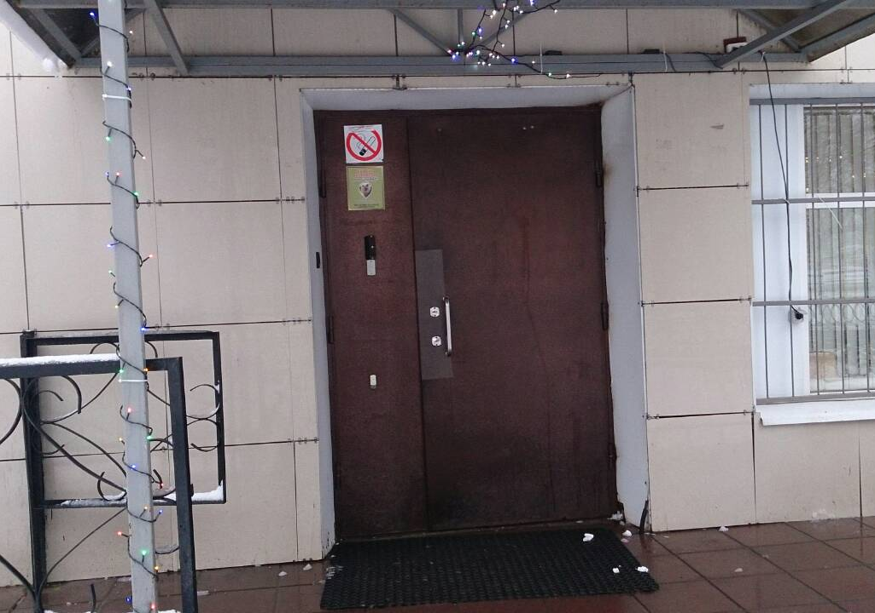

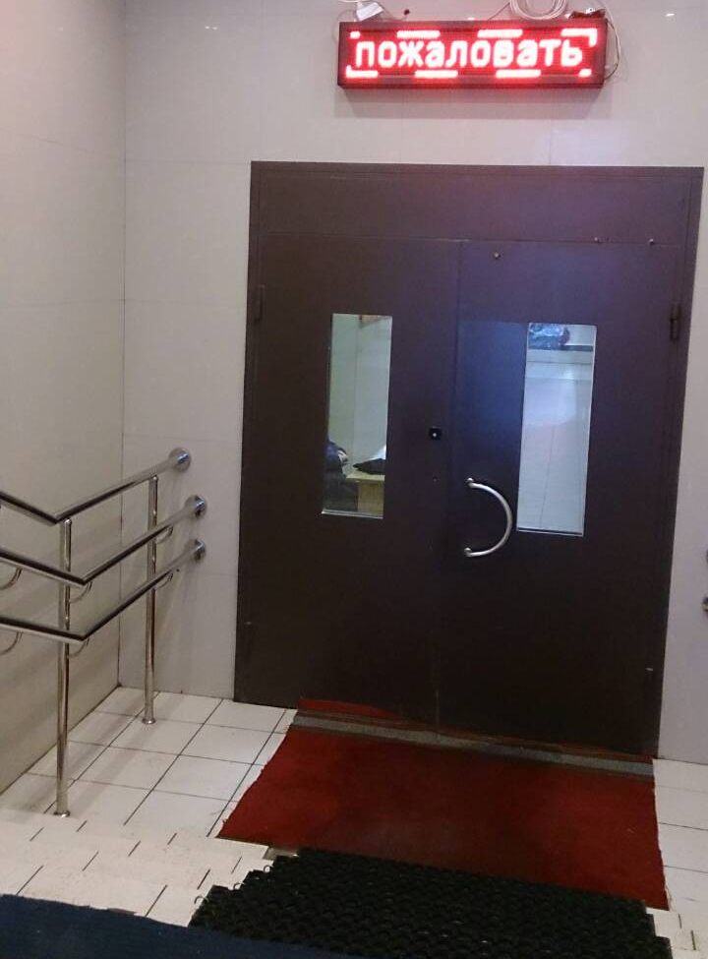

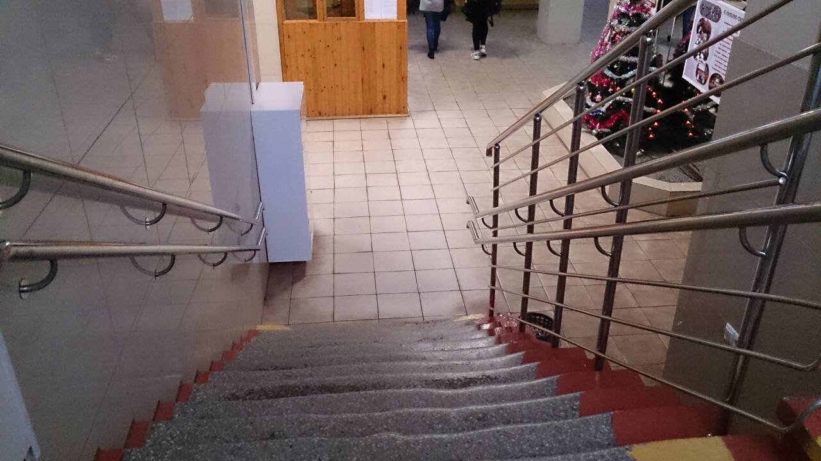

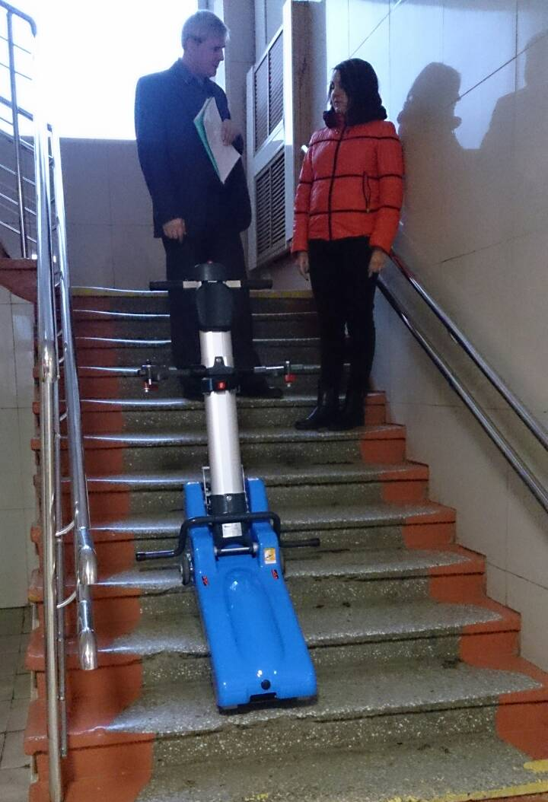

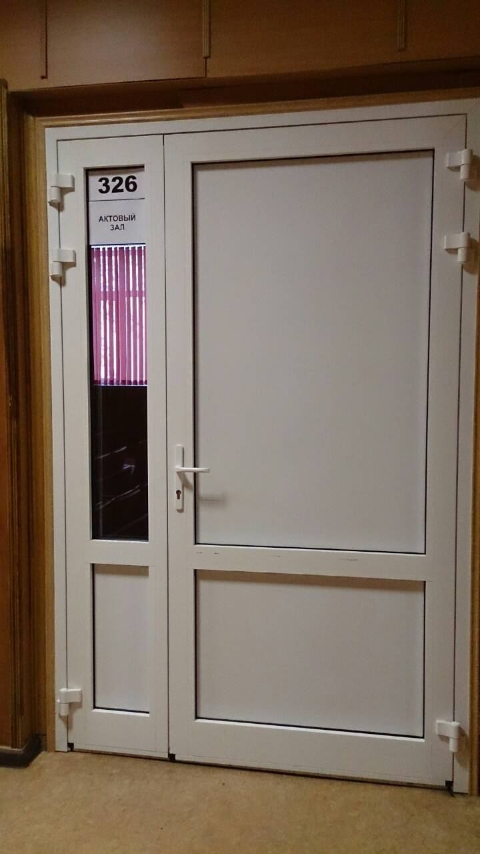

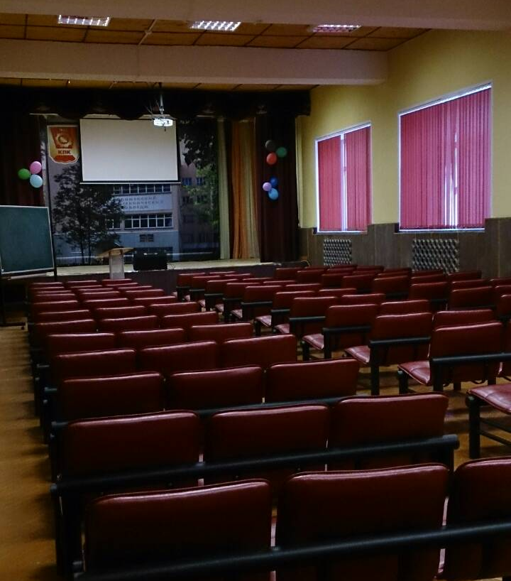

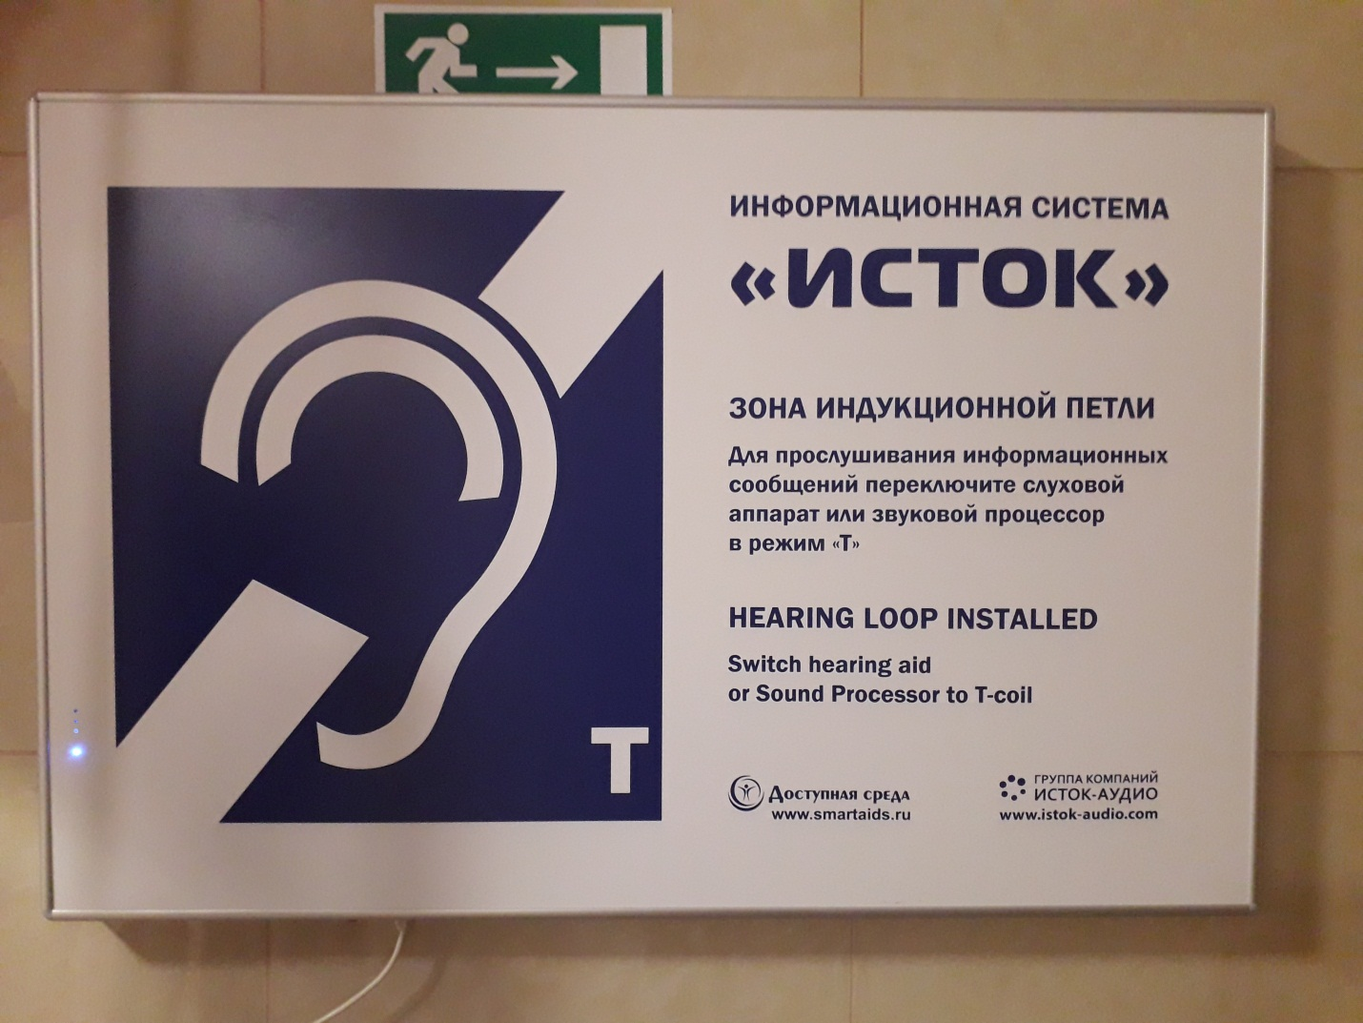
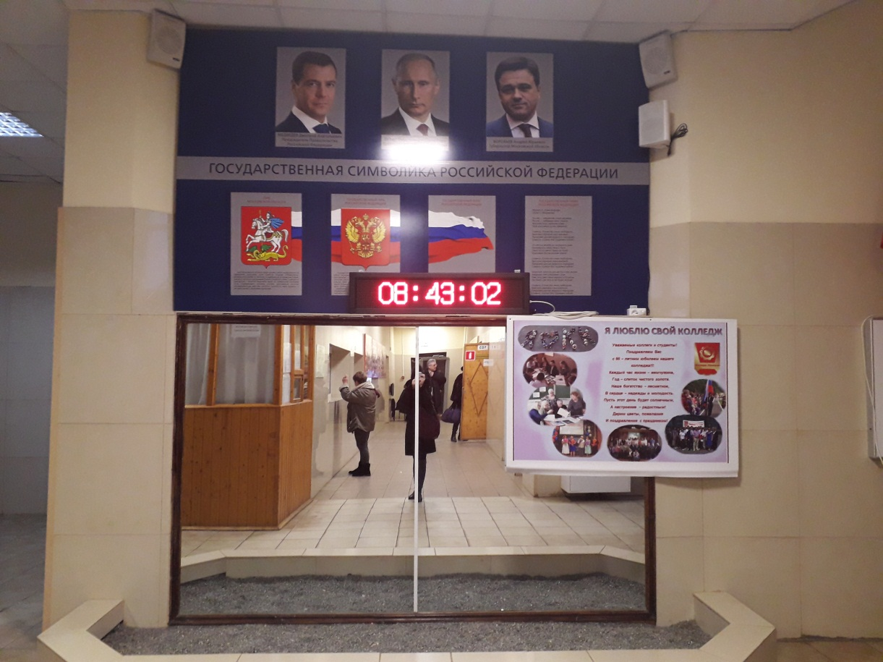

Приложение 3.
Сравнительная характеристика обучающихся инвалидов и лиц с ОВЗ и обучающихся данной категории обучающихся по программам профессиональной подготовки и имеющие психиатрическое отклонение

Приложение 4.
«Утверждаю»
Директор ГБПОУ МО «Колледж «Коломна»
________________________ Ширкалин М.А.

Индивидуальный план реабилитации
ФИО: _______________________________________________ Дата рождения:______________
Профессия _______________________ № группы _______________________

№ | Мероприятие | Сроки | Ответственные
Мероприятия по условиям организации обучения
 | Ознакомление с данным планом участников образовательного процесса | сентябрь | зав. отделением
 | Обучение с учетом его возможностей согласно индивидуальной карте реабилитации | в процессе обучения согласно учебному плану | преподаватели  мастер п/о
 | Контроль за уровнем знаний, умений и навыков | в процессе обучения | преподаватели  мастер п/о
 | Организация помощи в обучении | в процессе обучения | мастер п/о
 | Организация дополнительных занятий по предметам | в процессе обучения | зав. отделением
 | Занятия в кружках, секциях | согласно учебному плану | педагоги доп. образования
 | Контроль успеваемости | в процессе обучения | мастер п/о
 | Контроль посещаемости | в процессе обучения | мастер п/о
 | Контроль за ношением и сохранностью технических средств реабилитации (слуховой аппарат) | в процессе обучения | преподаватели  мастер п/о
Мероприятия профессиональной реабилитации или абилитации
 | Создание специальных условий труда | в процессе обучения | администрация колледжа
 | Льготные нормы выработки  введение дополнительных перерывов | в процессе обучения | мастер п/о
 | Строгое соблюдение санитарно-гигиенических норм | в процессе обучения | администрация
 | Систематическое наблюдение за общим состоянием в процессе производственного обучения | в процессе обучения | мастер п/о
 | Подбор места производственной практики, соответствующего всем требованиям | согласно учебному плану | старший мастер
 | Содействие в трудоустройстве | июнь 2019 г. | старший мастер  мастер п/о
Мероприятия социальной реабилитации или абилитации
 | Установление контакта с педагогами и сверстниками | сентябрь | мастер п/о
 | Оценка степени готовности к учебному году | сентябрь | мастер п/о
 | Участие в общественно-полезном труде | согласно плану воспитательной работы | мастер п/о
 | Оказание необходимой помощи в оформлении документов | по мере необходимости | социальный педагог
 | Интеграция в совместную деятельность обучающихся с ограниченными возможностями и, не имеющих проблем со здоровьем. | в процессе обучения | педагог-психолог
 | Организация льготного питания | в процессе обучения | администрация
 | Оформление приказов и выплата социальной стипендии и материальной помощи (по необходимости) | в процессе обучения | социальный педагог
 | Посещение внеучебных мероприятий для оптимизации самочувствия, отвлечению от сосредоточенности на заболевании | согласно плану воспитательной работы | педагоги доп. образования  мастер п/о
 | Полноценное участие в общественной и культурной жизни | в процессе обучения | педагоги доп. образования  мастер п/о
Психолого-педагогические мероприятия
 | Изучение уровня адаптации | в процессе обучения | педагог-психолог
 | Обследование эмоционально-волевой сферы | в процессе обучения | педагог-психолог
 | Проведение диагностических обследований с целью выработки рекомендаций педагогам и родителям | в процессе обучения | педагог-психолог
 | Индивидуальные беседы | в процессе обучения | педагог-психолог
 | Психологическая поддержка и психологическое консультирование обучающегося и членов семьи | в процессе обучения | педагог-психолог
Физкультурно-оздоровительные мероприятия, занятия спортом
 | Организация уроков физической культуры согласно индивидуальным особенностям | в течение учебного года | преподаватель физ. культуры медработник
 | Вовлечение во внеурочные занятия в тренажерном зале | согласно плану работы спортивных секций | педагоги дополнительного образования
 | Участие в спортивных мероприятиях | согласно плану воспитательной работы | преподаватель физ. Культуры,  педагоги доп. образования
 | Участие в массовых мероприятиях направленных на формирование здорового образа жизни | согласно плану воспитательной работы | педагоги доп. образования,  мастер п/о,  соц. педагог
 | Проведение профилактических медицинских осмотров | в течение учебного года | медработник
Консультационная деятельность
 | Консультации по вопросам воспитания, социальной адаптации | по мере необходимости | педагог-психолог,  соц. педагог,  администрация
Ознакомлены:
Зам. по УВР | _________ | Мастер п/о | __________ | Преподаватели: | ____________
Руководитель СП | _________ | Мед. работник | __________ |  | ____________
Зав. отделением | _________ | Педагог-психолог | __________ |  | ____________
Старший мастер | _________ | Соц. педагог | __________ |  | ____________
Приложение 5.
Характеристика успеваемости обучающихся в отдельных группах по профессиональной подготовке
 | Успеваемость | Группа№3 | Группа№5 | Группа№9 | Группа№13 | итого.
1 | Отличная | 1 | 2 |  | 1 | 4
2 | Хорошая | 2 | 5 | 4 | 3 | 13
3 | Удовлетворительная | 5 | 1 | 5 | 5 | 16
4 | Неудовлетворительаня

Группа № 5

Приложение 6.
Участие в конкурсах профессионального мастерства

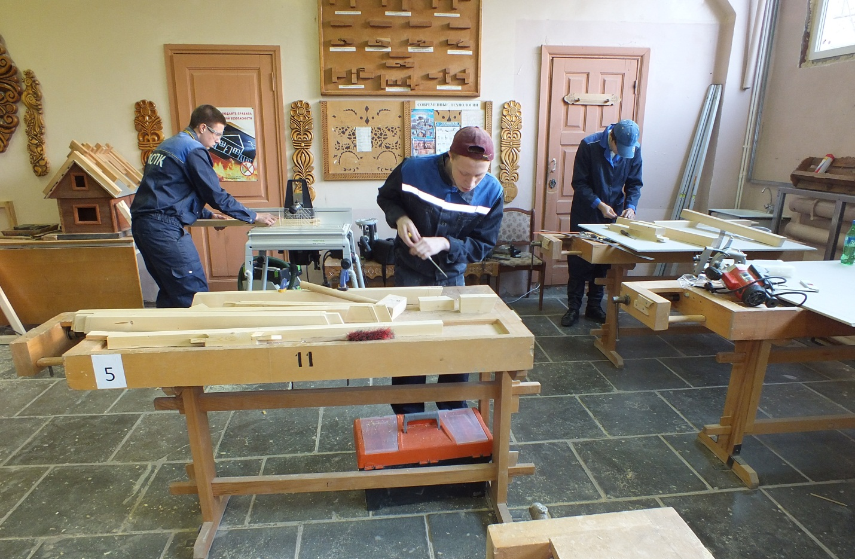

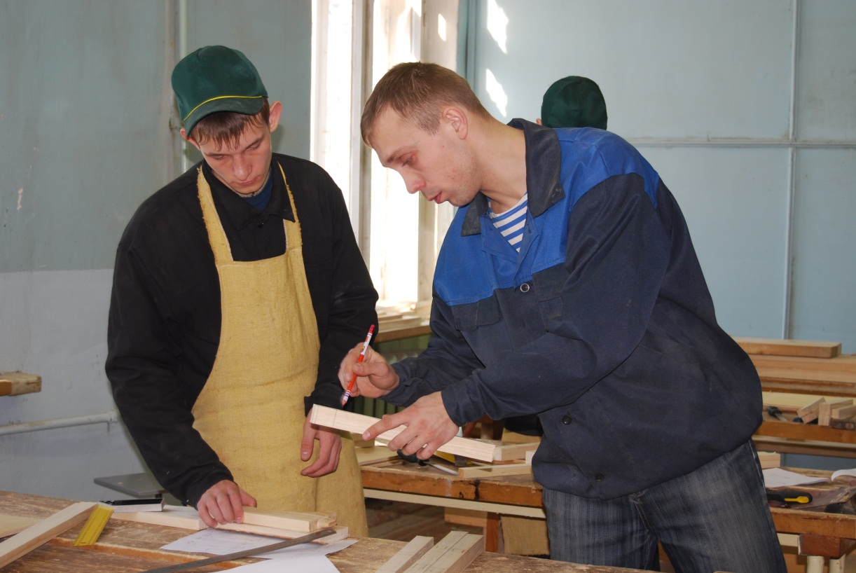

.

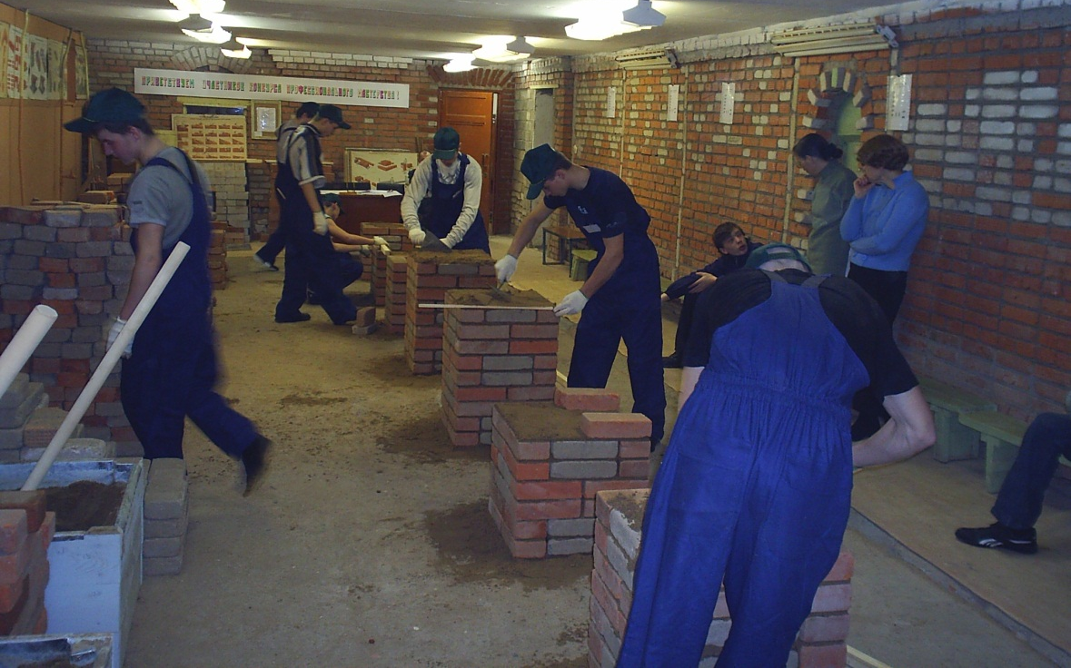

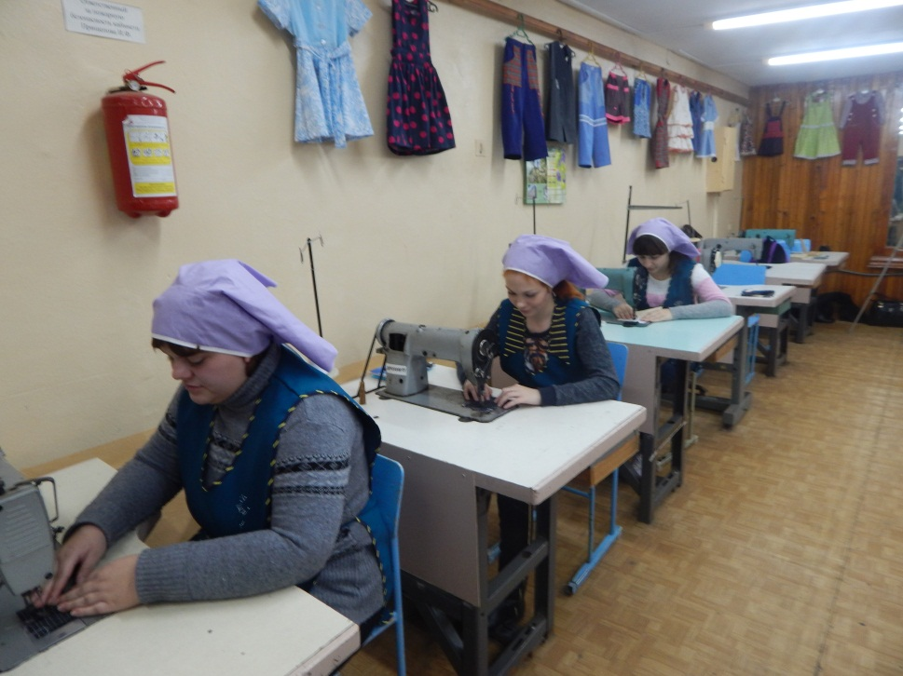

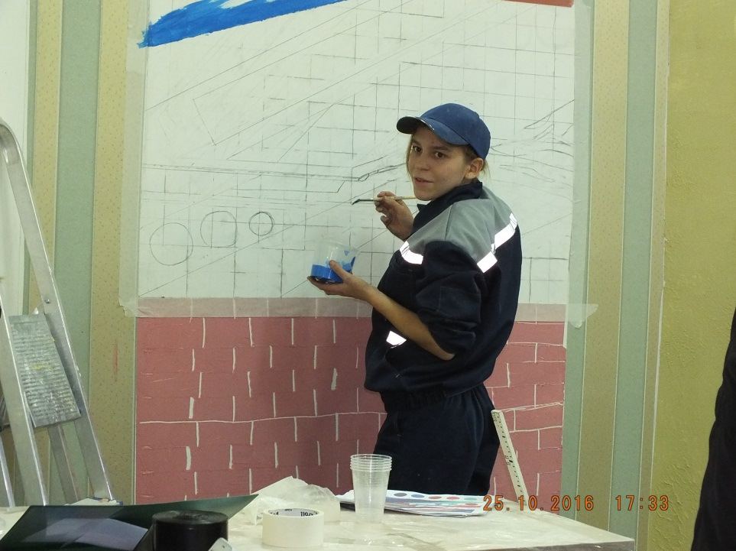

Приложение 7.

Сравнительная характеристика участия в кружке художественной самодеятельности:

Приложение 8.
Участие в конкурсах

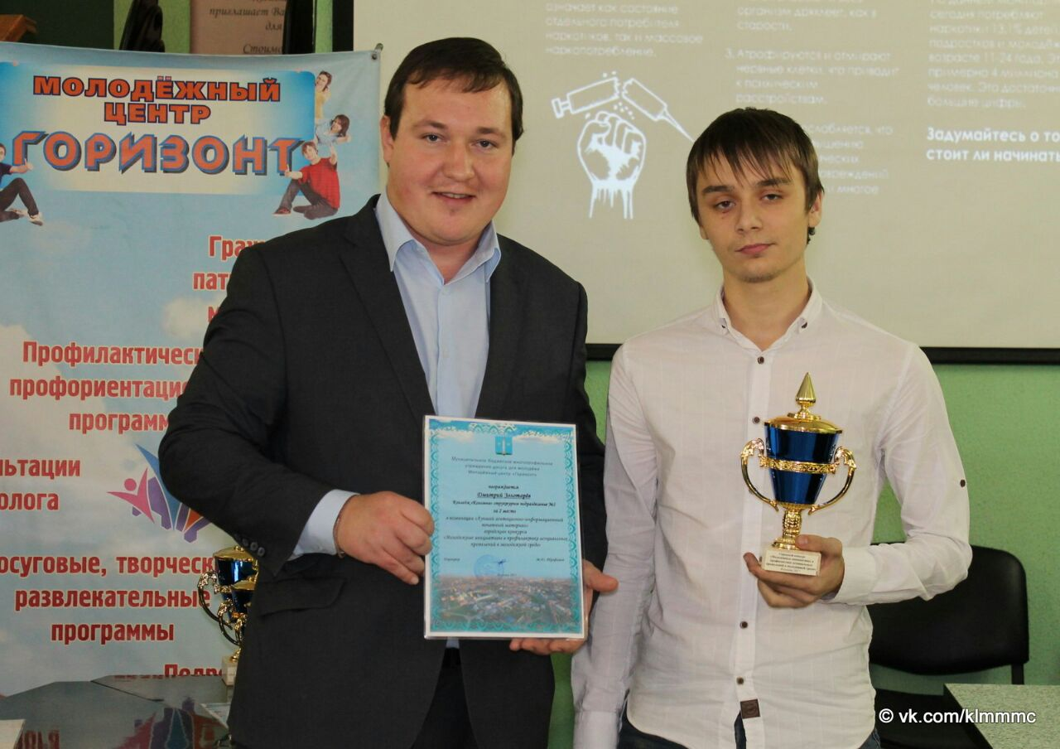

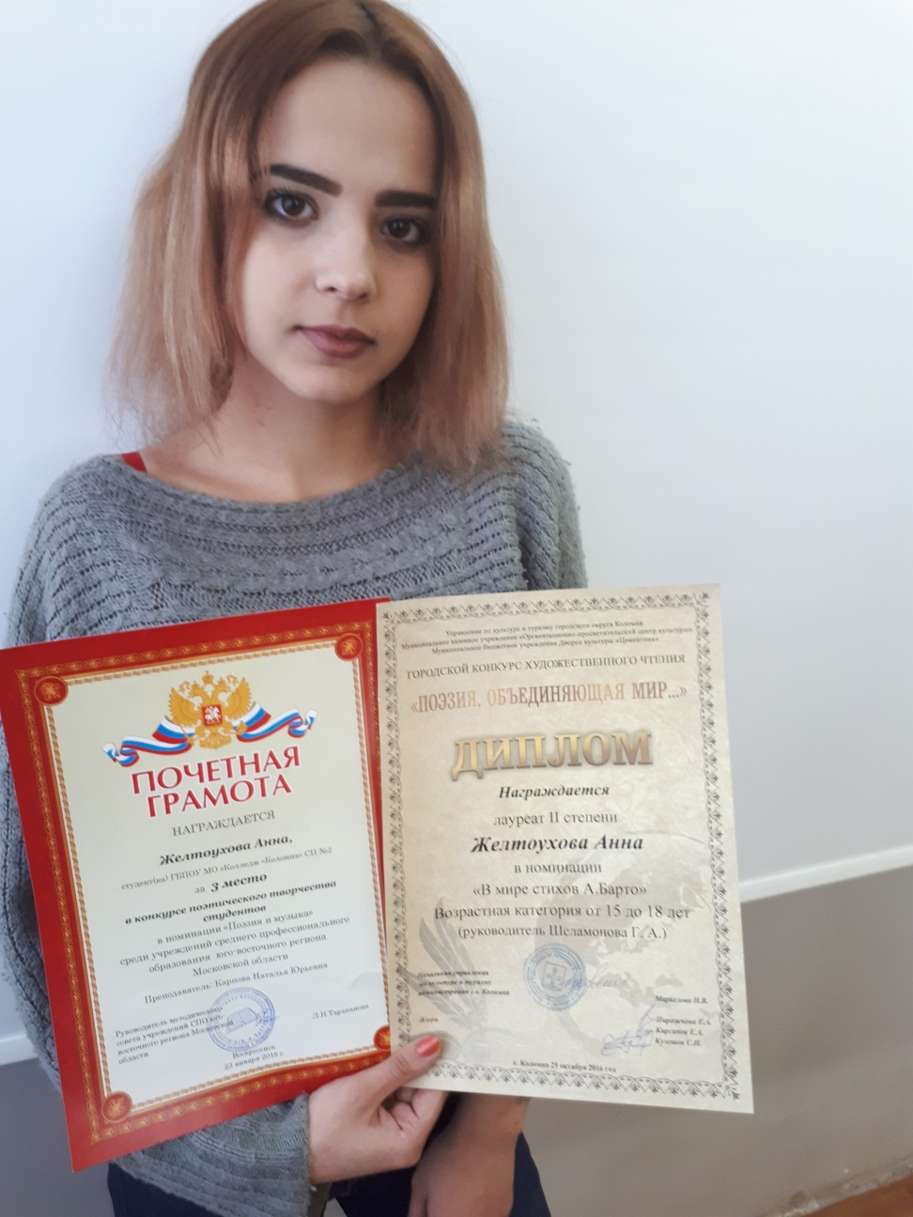

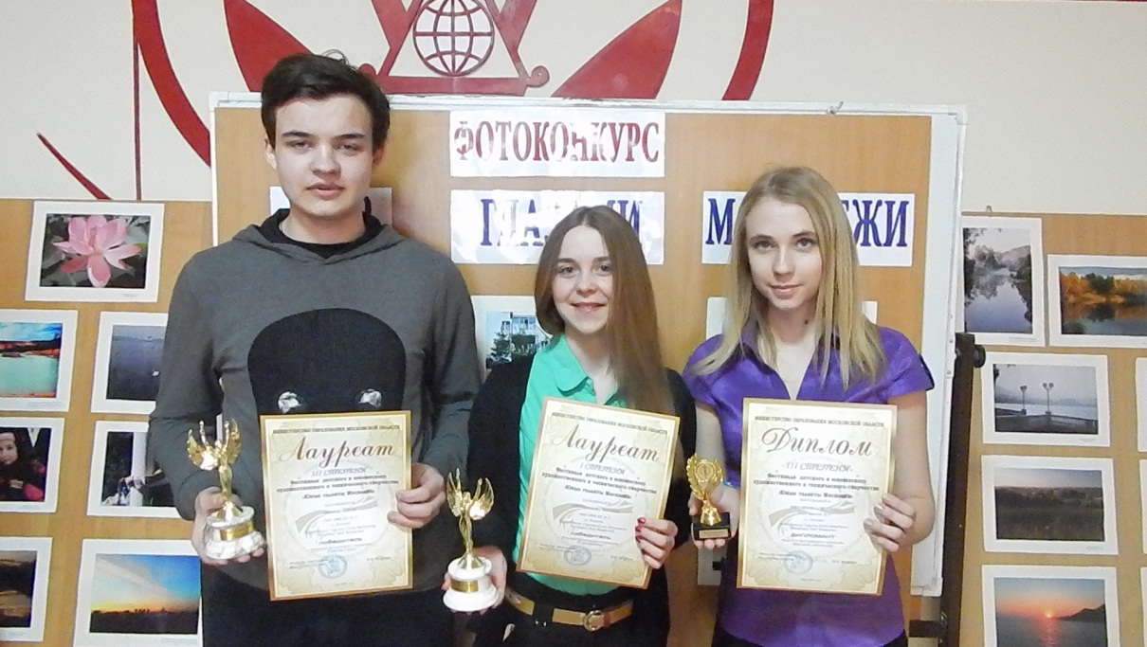

Приложение 9.
Социально-психологическое сопровождение
